Квест – игра «В поисках сокровищ»
для детей старшего дошкольного возраста
Подготовила: воспитатель Вохмянина В.Д.
Цель: Обеспечение интересной игровой ситуации для детей, направленной на развитие внимания, быстроты мышления и сообразительности.
Задачи:
- создавать условия для развития познавательного интереса и логического мышления к достижению поставленной цели посредством игровых заданий;
- формировать умение сравнивать, логически мыслить, правильно формулировать выводы;
- активизировать словарь;
- воспитывать гуманное, бережное, положительно-эмоциональное, заботливое отношение к миру природы;
- закреплять умение работать в команде.
Предварительная работа:
- Составить и изобразить на листе (А3) карту.
- Отпечатать в цветном варианте на формате А3 картинки с изображением (локации) лягушки, козы, лисички, кота, ключ.
- Спортивный инвентарь: длинные палки – 2 шт., корзина с пластмассовыми мячами, кочка на которой сидит игрушка-лягушка.
- Конверты с заданиями (можно изобразить символикой – бросать мяч, собирать киндеры…и т.д.).
- Верёвка длиной 3 – 4 метра.
- Картинки домашних и диких животных по количество игроков и столько же прищепок.
- Два стола. На одном символ леса, на другом символ – дом.
- Пустые киндер-сюрпризы по количеству игроков (загадки,математические примеры).
- Корзинка для сбора киндер-сюрпризов.
- Объёмный ящик с чистым сухим песком, в котором спрятаны мелкие предметы и ключ, который, открывает клад. Ножницы, колокольчик, блестящие камушки, ракушки (чтобы было по количеству детей).
- Красочная коробка с кладом (сладости, сок), перемотанная цепью и закрытая замком.

Условия: Приключение проводится на территории ДОУ. Обязательное условие — наличие деревьев, кустов, травы.
В группе объяснить детям правила игры, что необходимо правильно «прочитать» карту, т.е. визуально сравнить объекты на территории ДОУ с изображёнными на карте. Можно каждый объект обозначить цифрой.
Оформить этапы игры на территории ДОУ картинками.
ХОД:
Ребята выходят на площадку у входа в ДОУ. Воспитатель держит конверт с заданиями и карту.
Воспитатель: Сегодня сорока принесла мне на хвосте новость, что где-то на территории детского сада спрятан сундук с сокровищами. Я его искала - искала, но ничего не нашла. Может, мы с вами вместе справимся? Согласны? (да)
Воспитатель: Готовы отправиться на поиск сокровищ? (да)
Но на поиск со мной пойдут не все! Ещё чего доброго на всех сокровищ не хватит! Пойдут только самые сообразительные и внимательные ребята! Вы сообразительные? (да) И внимательные? (да) Сейчас проверим!
Игра «Так – не так»
Воспитатель: - Если я правильно скажу, то вы хлопайте, если нет, то топайте! А я буду вас запутывать (воспитатель все делает наоборот, чтобы запутать детей)
- Караси в реке живут (ХЛОПАЮТ)
- На сосне грибы растут (ТОПАЮТ)
- Любит мишка сладкий мед (ХЛОПАЮТ)
- В поле едет пароход (ТОПАЮТ)
- Дождь прошел – остались лужи (ХЛОПАЮТ)
- Заяц с волком крепко дружит (ТОПАЮТ)
- Ночь пройдет – настанет день (ХЛОПАЮТ)
- Маме помогать вам лень (ТОПАЮТ)
- Праздник дружно проведете (ХЛОПАЮТ)
- И домой вы не пойдете (ТОПАЮТ)
- Нет рассеянных среди вас (ХЛОПАЮТ)
- Все внимательны у нас! (ХЛОПАЮТ).
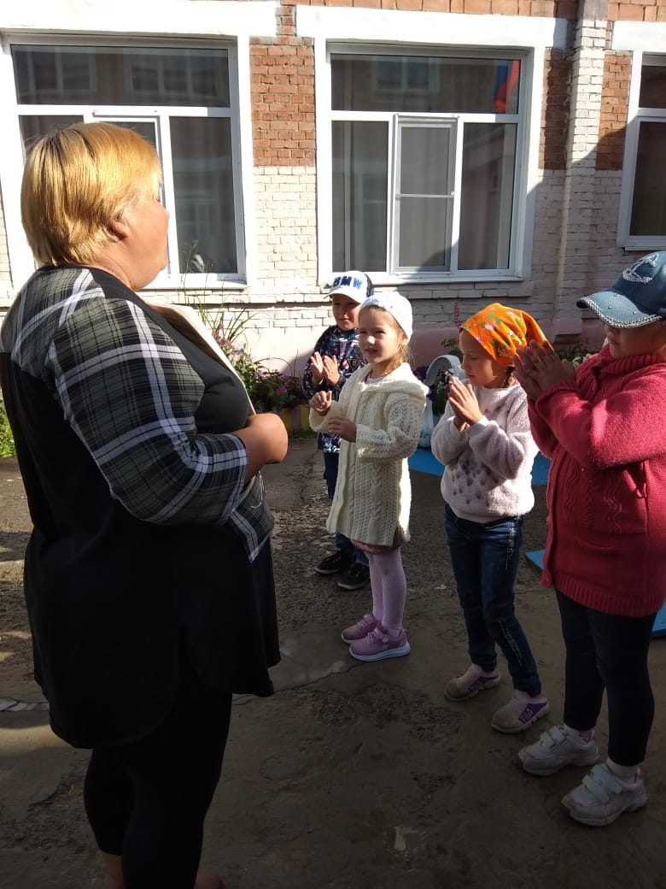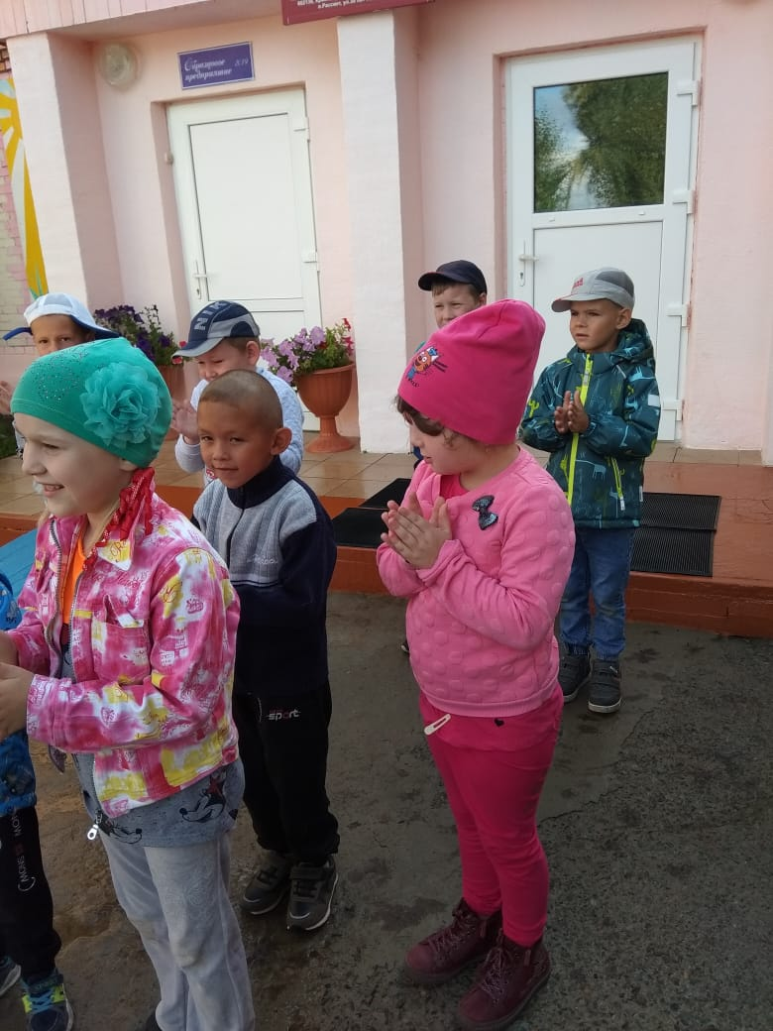
Воспитатель: - Какие молодцы. Придется всех брать с собой и на всех делить сокровища. Вы готовы отправиться в путешествие! (дети отвечают). Тогда вперед! Нас ждут невероятные приключения (делает вид, что идёт).
- Ой, кажется, я забыла показать карту, а на ней указан путь к остановкам, где находятся подсказки. Хотите её посмотреть? (дети рассматривают карту и называют 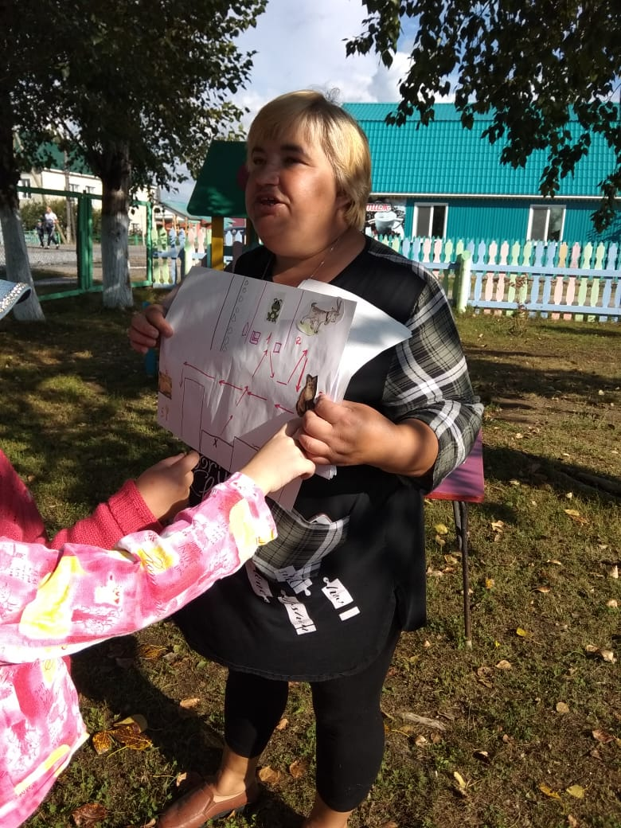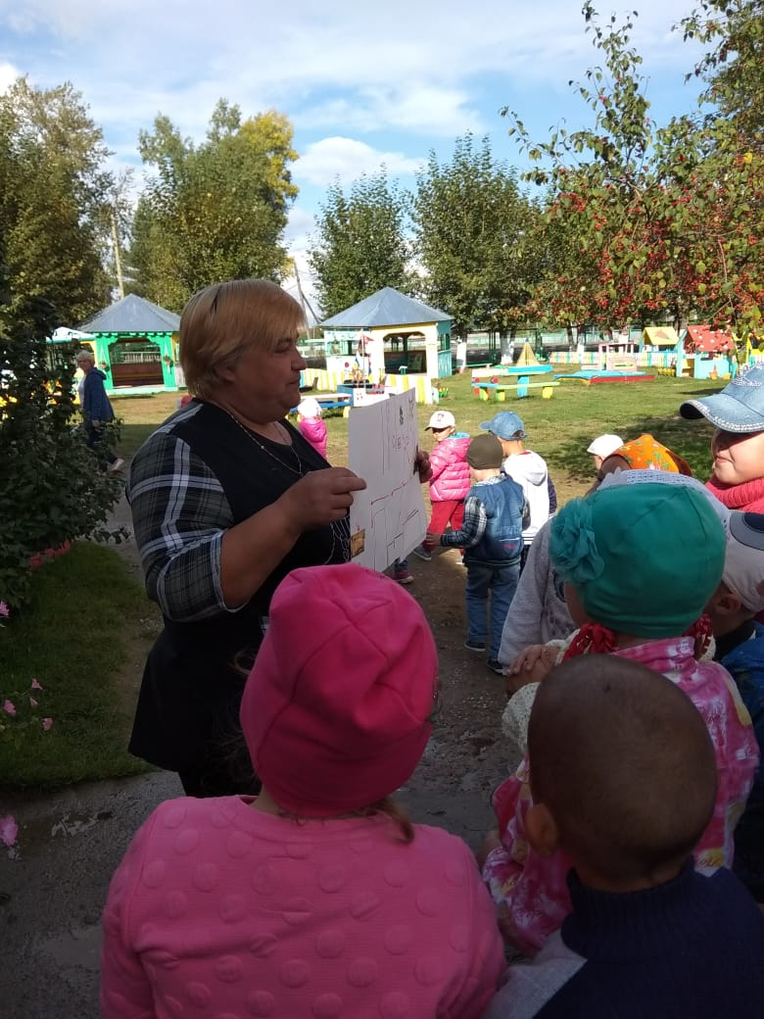обозначенные остановки.)
- Прежде чем отправиться на поиски клада, вам нужно выполнить задания на ловкость. Только пройдя одно задание, можно приступать к выполнению другого (это обязательное условие игры).

ЗАДАНИЕ № 1 «Попади в лягушку»
Оформление: Кочка, на которой стоит игрушка (лягушка) и пластмассовые шарики в корзине, для метания в обруч, обозначенные 2-мя длинными палками (расстояние от корзины с мячиками до лягушки) 1,5 - 2 метра.
Воспитатель берёт конверт с заданием «Попасть мячом в лягушку».
Внимание: После каждого выполненного задания, «читается» карта и определяется следующий ход.
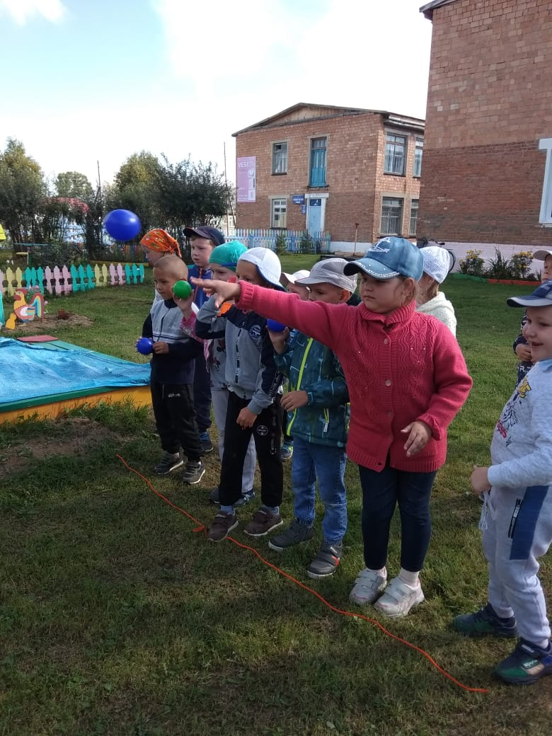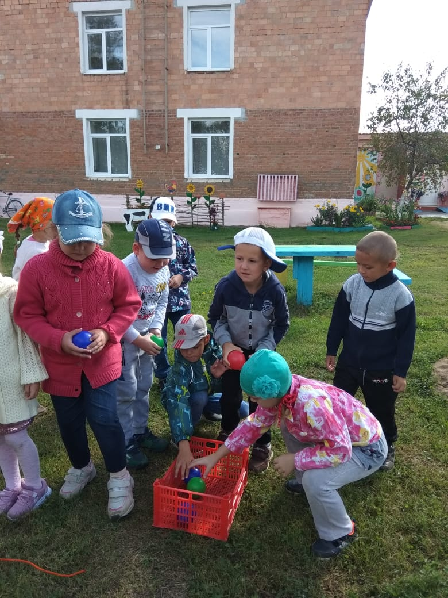

ЗАДАНИЕ № 2 «Дикие и домашние животные»
Оформление: На дереве картинка «КОЗА».
Распечатанные и вырезанные карточки с изображением диких и домашних животных, прищепки на которые карточки крепятся на верёвке, натянутой между деревьями.
Рядом разбросан хворост, чуть дальше лежит обруч - «место для костра».
На двух столах стоят картинки - символы: дикие животные – символ ЛЕС, домашние животные - символ ДОМ.
Воспитатель берёт конверт с заданием «Дикие и домашние животные».
Задание: 1. Собрать хворост для костра «обруч».
Текст задания «Дорогие ребятишки! Когда я паслась в лесу, я заблудилась. Потом заметила, что на кустике появились необычные карточки с картинками. Видимо, их здесь оставили лесные звери. Карточки нужно собрать и распределить где домашние животные, а где дикие. Тогда я смогу найти верный путь и попасть домой».
Разложи картинки по значение: дикие и домашние. Дикие животные - символ ЛЕС, домашние животные - символ ДОМ.

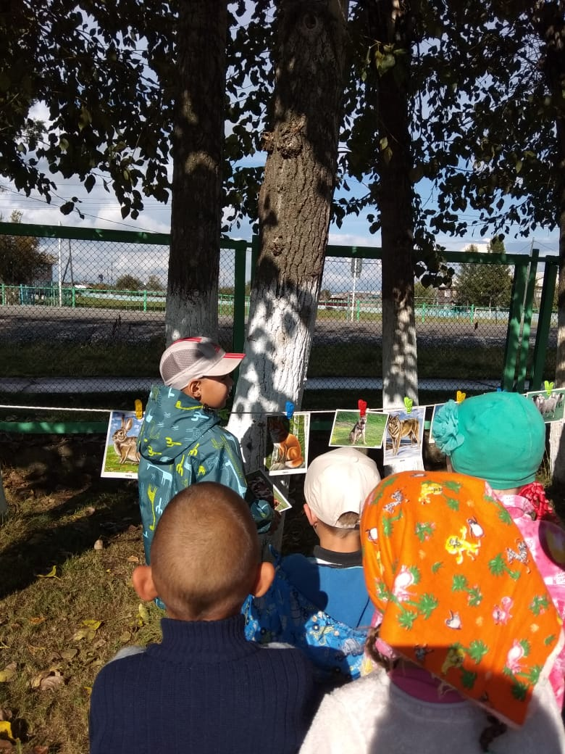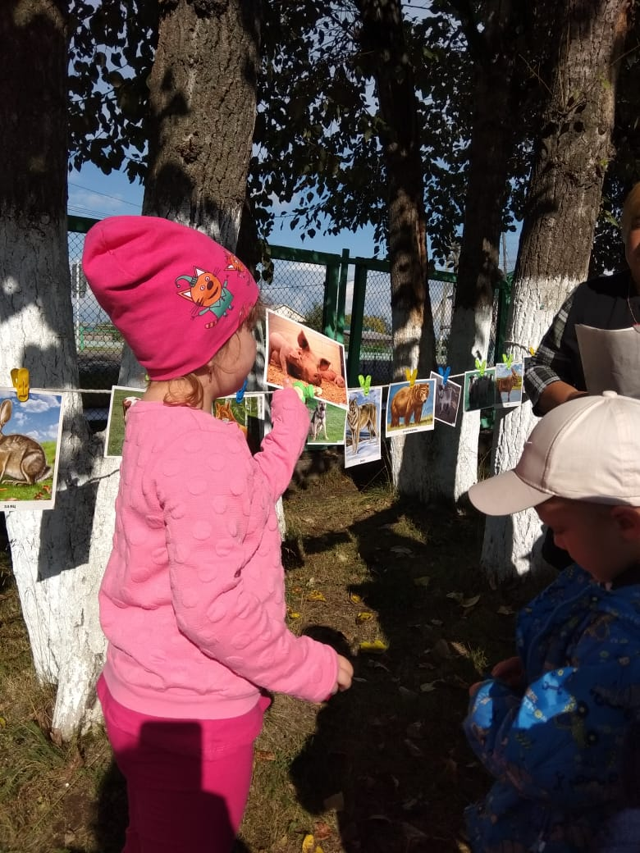

ЗАДАНИЕ № 3 «Киндер-сюрприз»
Оформление: На подставке картинка с изображением лисицы, конверт с заданием, разбросанные по траве киндер-сюрпризы с загадками и математическими примерами.
Задание: Воспитатель достает конверт и читает задание:
«Здравствуйте ребятки, я лисичка-сестричка. Помогите мне в моей беде! Были у меня загадки и отгадки, но я бежала, хвостиком махнула - всё рассыпалось. Помогите мне все собрать!»
Дети ищут в траве коробочки с загадками и отгадками. Затем отрывают каждый из них и отгадывают загадки.
Воспитатель загадывает:
Мне тепла для вас не жалко,
С юга я пришло с жарой.
Принесло цветы, рыбалку,
Комаров, звенящий рой,
Землянику в кузовке
И купание в реке. (Лето)
После дождика, в жару,
Мы их ищем у тропинок,
На опушке и в бору,
Посреди лесных травинок.
Эти шляпки, эти ножки
Так и просятся в лукошки. (Грибы)
Я уверен, что ребята
Слышали мои раскаты.
Ведь они всегда бывают,
Если молния сверкает.
Для нее я лучший друг -
Очень грозный гулкий звук. (Гром)
Летний дождь прошел с утра,
Выглянуло солнце.
Удивилась детвора,
Посмотрев в оконце, -
Семицветная дуга
Заслонила облака! (Радуга)
Приходите летом в лес!
Там мы созреваем,
Из-под листиков в траве
Головой киваем,
Объеденье - шарики,
Красные фонарики. (Ягоды)
Я сверкаю тут и там
В небе грозовом.
А за мною по пятам
Поспевает гром. (Молния)
Летом много я тружусь,
Над цветочками кружусь.
Наберу нектар - и пулей
Полечу в свой домик - улей. (Пчела)
Маленький рост, длинный хвост.
Серенькая шубка,
Остренькие зубки. (Мышь)
Хоть имеет много ножек,
Все равно бежать не может.
Вдоль по листику ползет,
Бедный листик весь сгрызет. (Гусеница)
Этот зверь живёт лишь дома,
С этим зверем все знакомы.
У него усищи-спицы,
Он мурлычет, он поёт,
Только мыться он боится.
Угадали? Это ... (Кот)
Каждый игрок берёт один киндер-сюрприз, открывает, отдаёт задание педагогу. Воспитатель загадывает, дети отгадывают. Затем дети собирают киндеры в пустую корзинку.
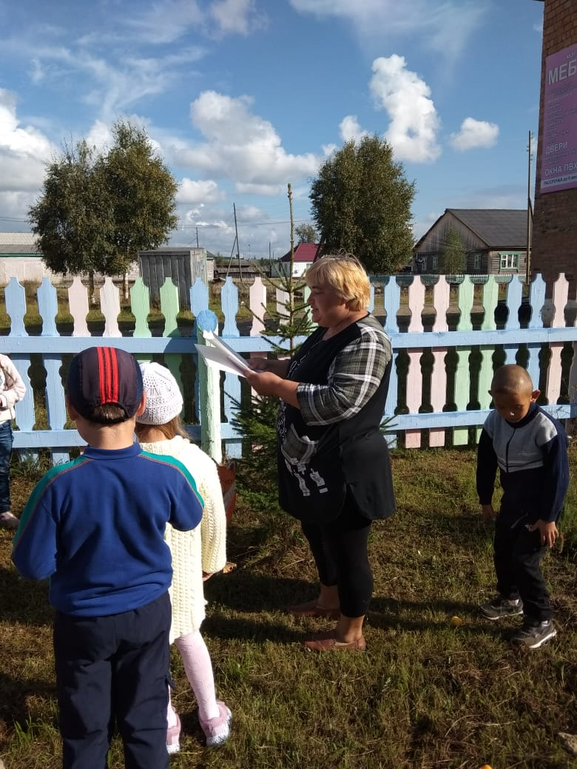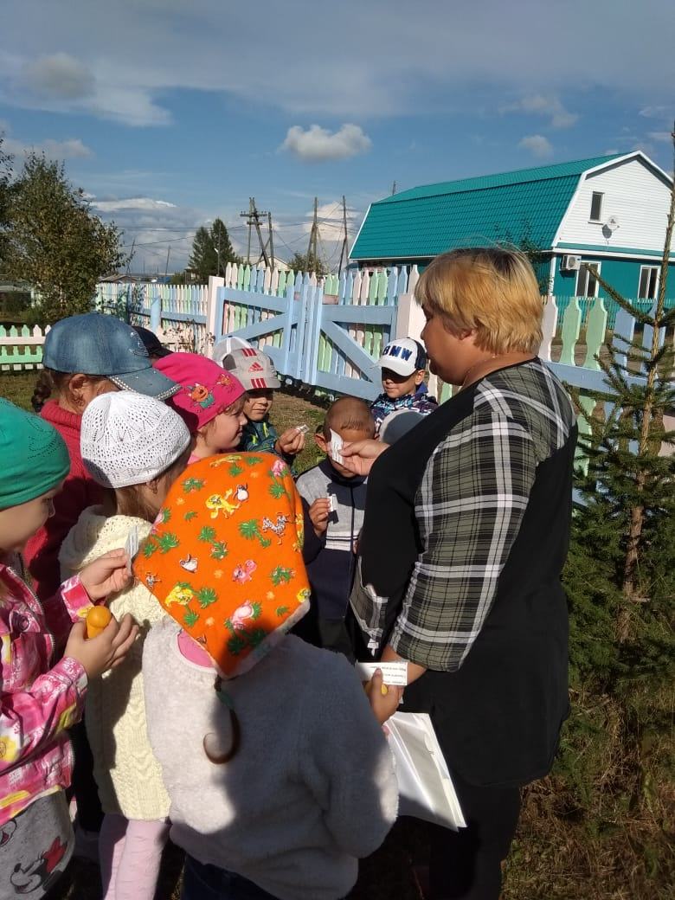
ЗАДАНИЕ № 4 «Кот и мыши»
Оформление: На дереве картинка с изображением кота, конверт с заданием, несколько одинаковых веревок, 10 фигурок мышек, вырезанных из картона. Файл с изображением кота и с заданием крепим к дереву. Фигурки мышек в произвольном порядке нанизываем на веревки — по 2-3 штуки на каждую веревку.
Веревки наматываем вокруг дерева так, чтобы их можно было развязать и размотать (бантик).
Текст задания: «Здравствуйте детишки! Я заблудился в лесу и растерял по дороге всех своих мышек. Помогите мне их отыскать. Я точно знаю, что мышки должны вам подсказать что-то очень важное, но я не знаю что именно»

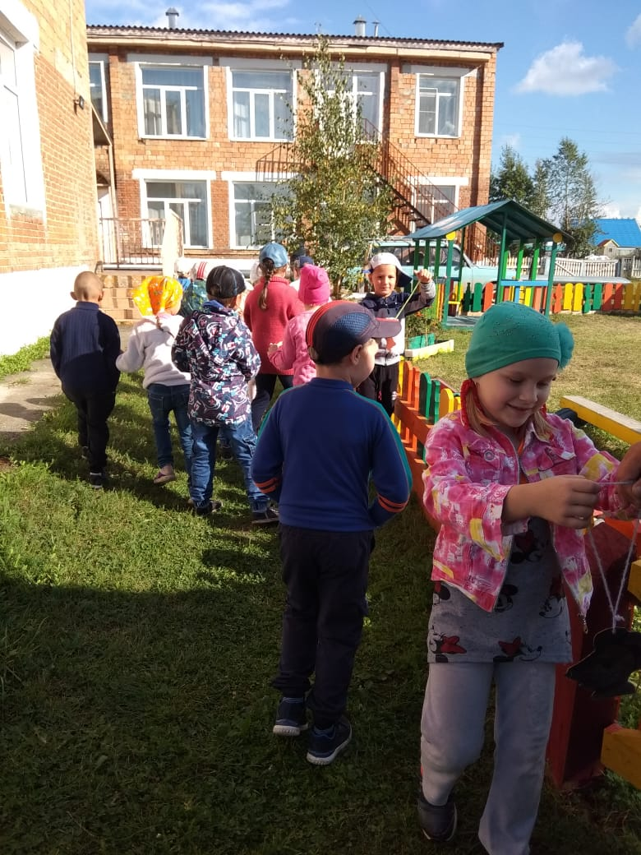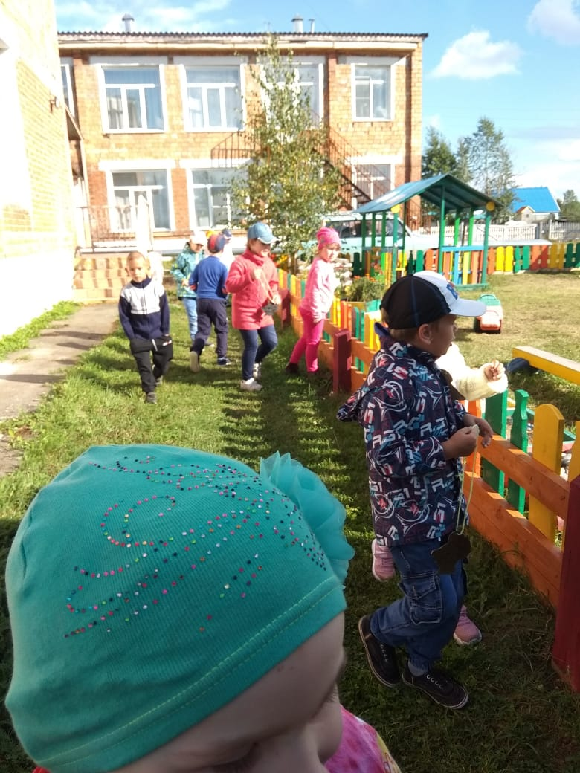
ЗАДАНИЕ № 5 «Найди нужный ключ»
Оформление: На дереве картинка с изображением «Мышек».
На столике стоит объёмный ящик с песком, в котором спрятаны разные предметы (по количеству игроков), в том числе и ключ от сокровищ
Текст задания: «Здравствуйте детишки, мы - подружки-мышки! В нашей норке был спрятан ключ от сокровища, но норка засыпалась и теперь ключ под песком. Помогите отыскать ключик, а в награду получите сокровища из тайного сундука».

Участники дружно ищут ключик в песке.
Условие: Каждый игрок находит в песке лишь один предмет.

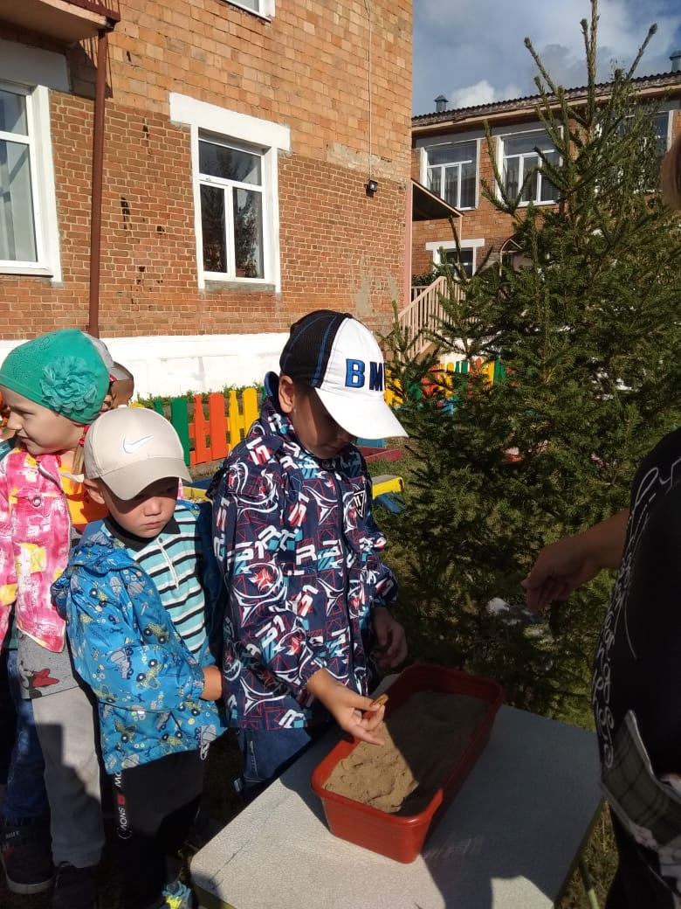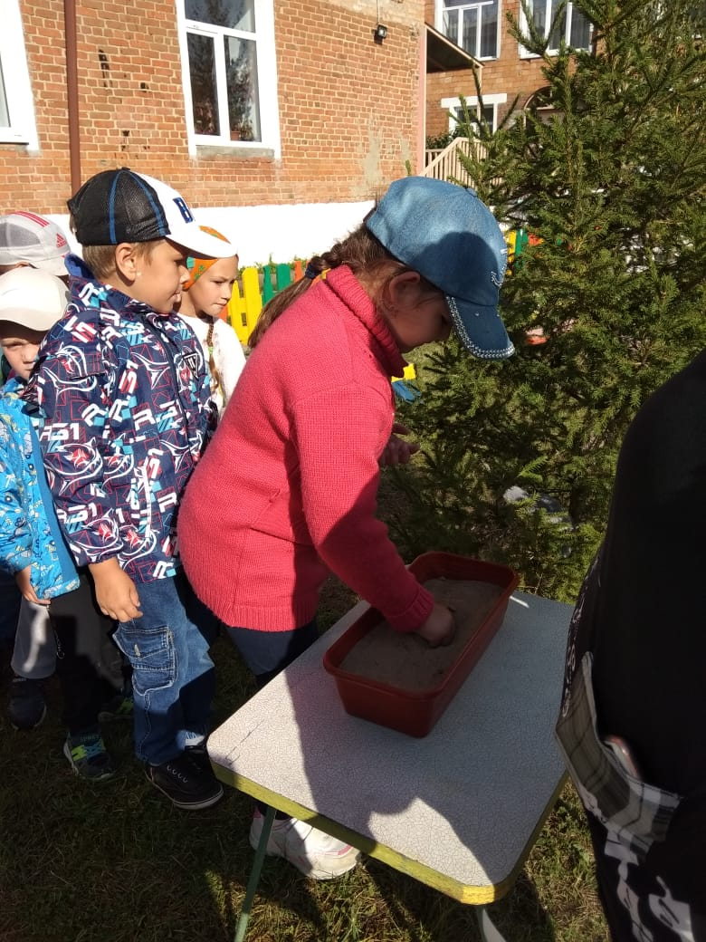
Воспитатель: - Если есть ключи, то надо найти замок!
Дети ищут и находят сундук, привязанный цепью к дереву с замком, пытаются открыть.
Сундук снимается с дерева воспитателем, ставится на стол. Ребенок, который нашел ключ, открывает замок.
В сундуке приятный сюрприз – сок в коробочках. Дети с удовольствием угощаются
.
